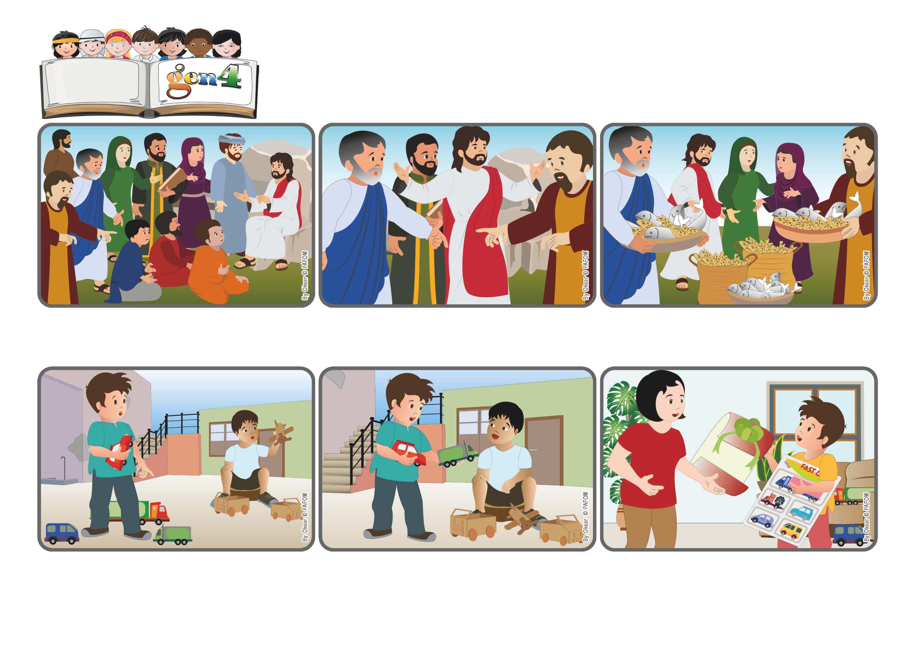

(GIUGNO 2025, dalla liturgia di domenica 22 giugno, XII Tempo Ordinario – Corpus Domini)

**«Voi stessi date loro da mangiare» (Lc 9,13).**

**Dare con generosità fa miracoli**

**Parola di Vita**

È arrivata tanta gente ad ascoltare Gesù che ha guarito tante persone ed ora parla del Regno di Dio…! Si sta così bene che nessuno vuole andare via. Alla sera sono ancora tutti lì, seduti ad ascoltare.

Rispondono: “Come? abbiamo solo cinque pani e due pesci!”. Per Gesù proprio quei pani e pesci sono importanti: li benedice, li spezza e li fa distribuire alla folla. E tutti mangiarono e ne avanzarono 12 ceste!

I discepoli sono preoccupati perché è tardi. Chiedono a Gesù di dire alla folla di partire per cercare dove poter mangiare e dormire. Gesù invece è tranquillo, li guarda e dice: “Date voi stessi da mangiare”

Qualche giorno dopo, la sua sorella più grande torna a casa e gli dice: “Una mia amica mi ha dato questo per te!” Daniel apre il pacchetto: era pieno di macchinine! Gesù ha “moltiplicato” le macchine donate!

“Che bello se Gesù desse a lui delle macchinine vere”. Poi gli viene un’idea. Prende due delle macchinine con cui sta giocando e le porta a quel bambino. Che felicità! “Sì Gesù è arrivato a lui – pensa - col mio aiuto!”

A Daniel del Messico piacciono molto le macchinine. Un giorno ne ha portate alcune nel cortile per giocare. Poco lontano vede un altro bambino che gioca con delle macchinine di cartone. Continua a guardarlo e pensa:

**”© PAFOM, Disegni e testo a cura del Centro Gen4”**

**I Gen4 sono i bambini del Movimento dei Focolari di cui Chiara Lubich è la fondatrice.**